ASSUNTO :. INDICO AO EXMO SENHOR PREFEITO LUIS GUSTAVO DE ANTUNES STUPP JUNTO AO DEPARTAMENTO COMPETENTE QUE REALIZE LIMPEZA NAS CALÇADAS DA RUA NIVALDO BORIN NO JARDIM SBEGHEN.

DESPACHO

SALA DAS SESSÕES ____/____/_____

PRESIDENTE DA MESA

INDICAÇÃO Nº , DE 2013

SENHOR PRESIDENTE,
SENHORES VEREADORES,

INDICO ao Exmo Senhor Prefeito Municipal Luis Gustavo Antunes Stupp junto ao departamento competente que realize limpeza nas margens da rua Nivaldo Borin no Jardim Sbeghen.

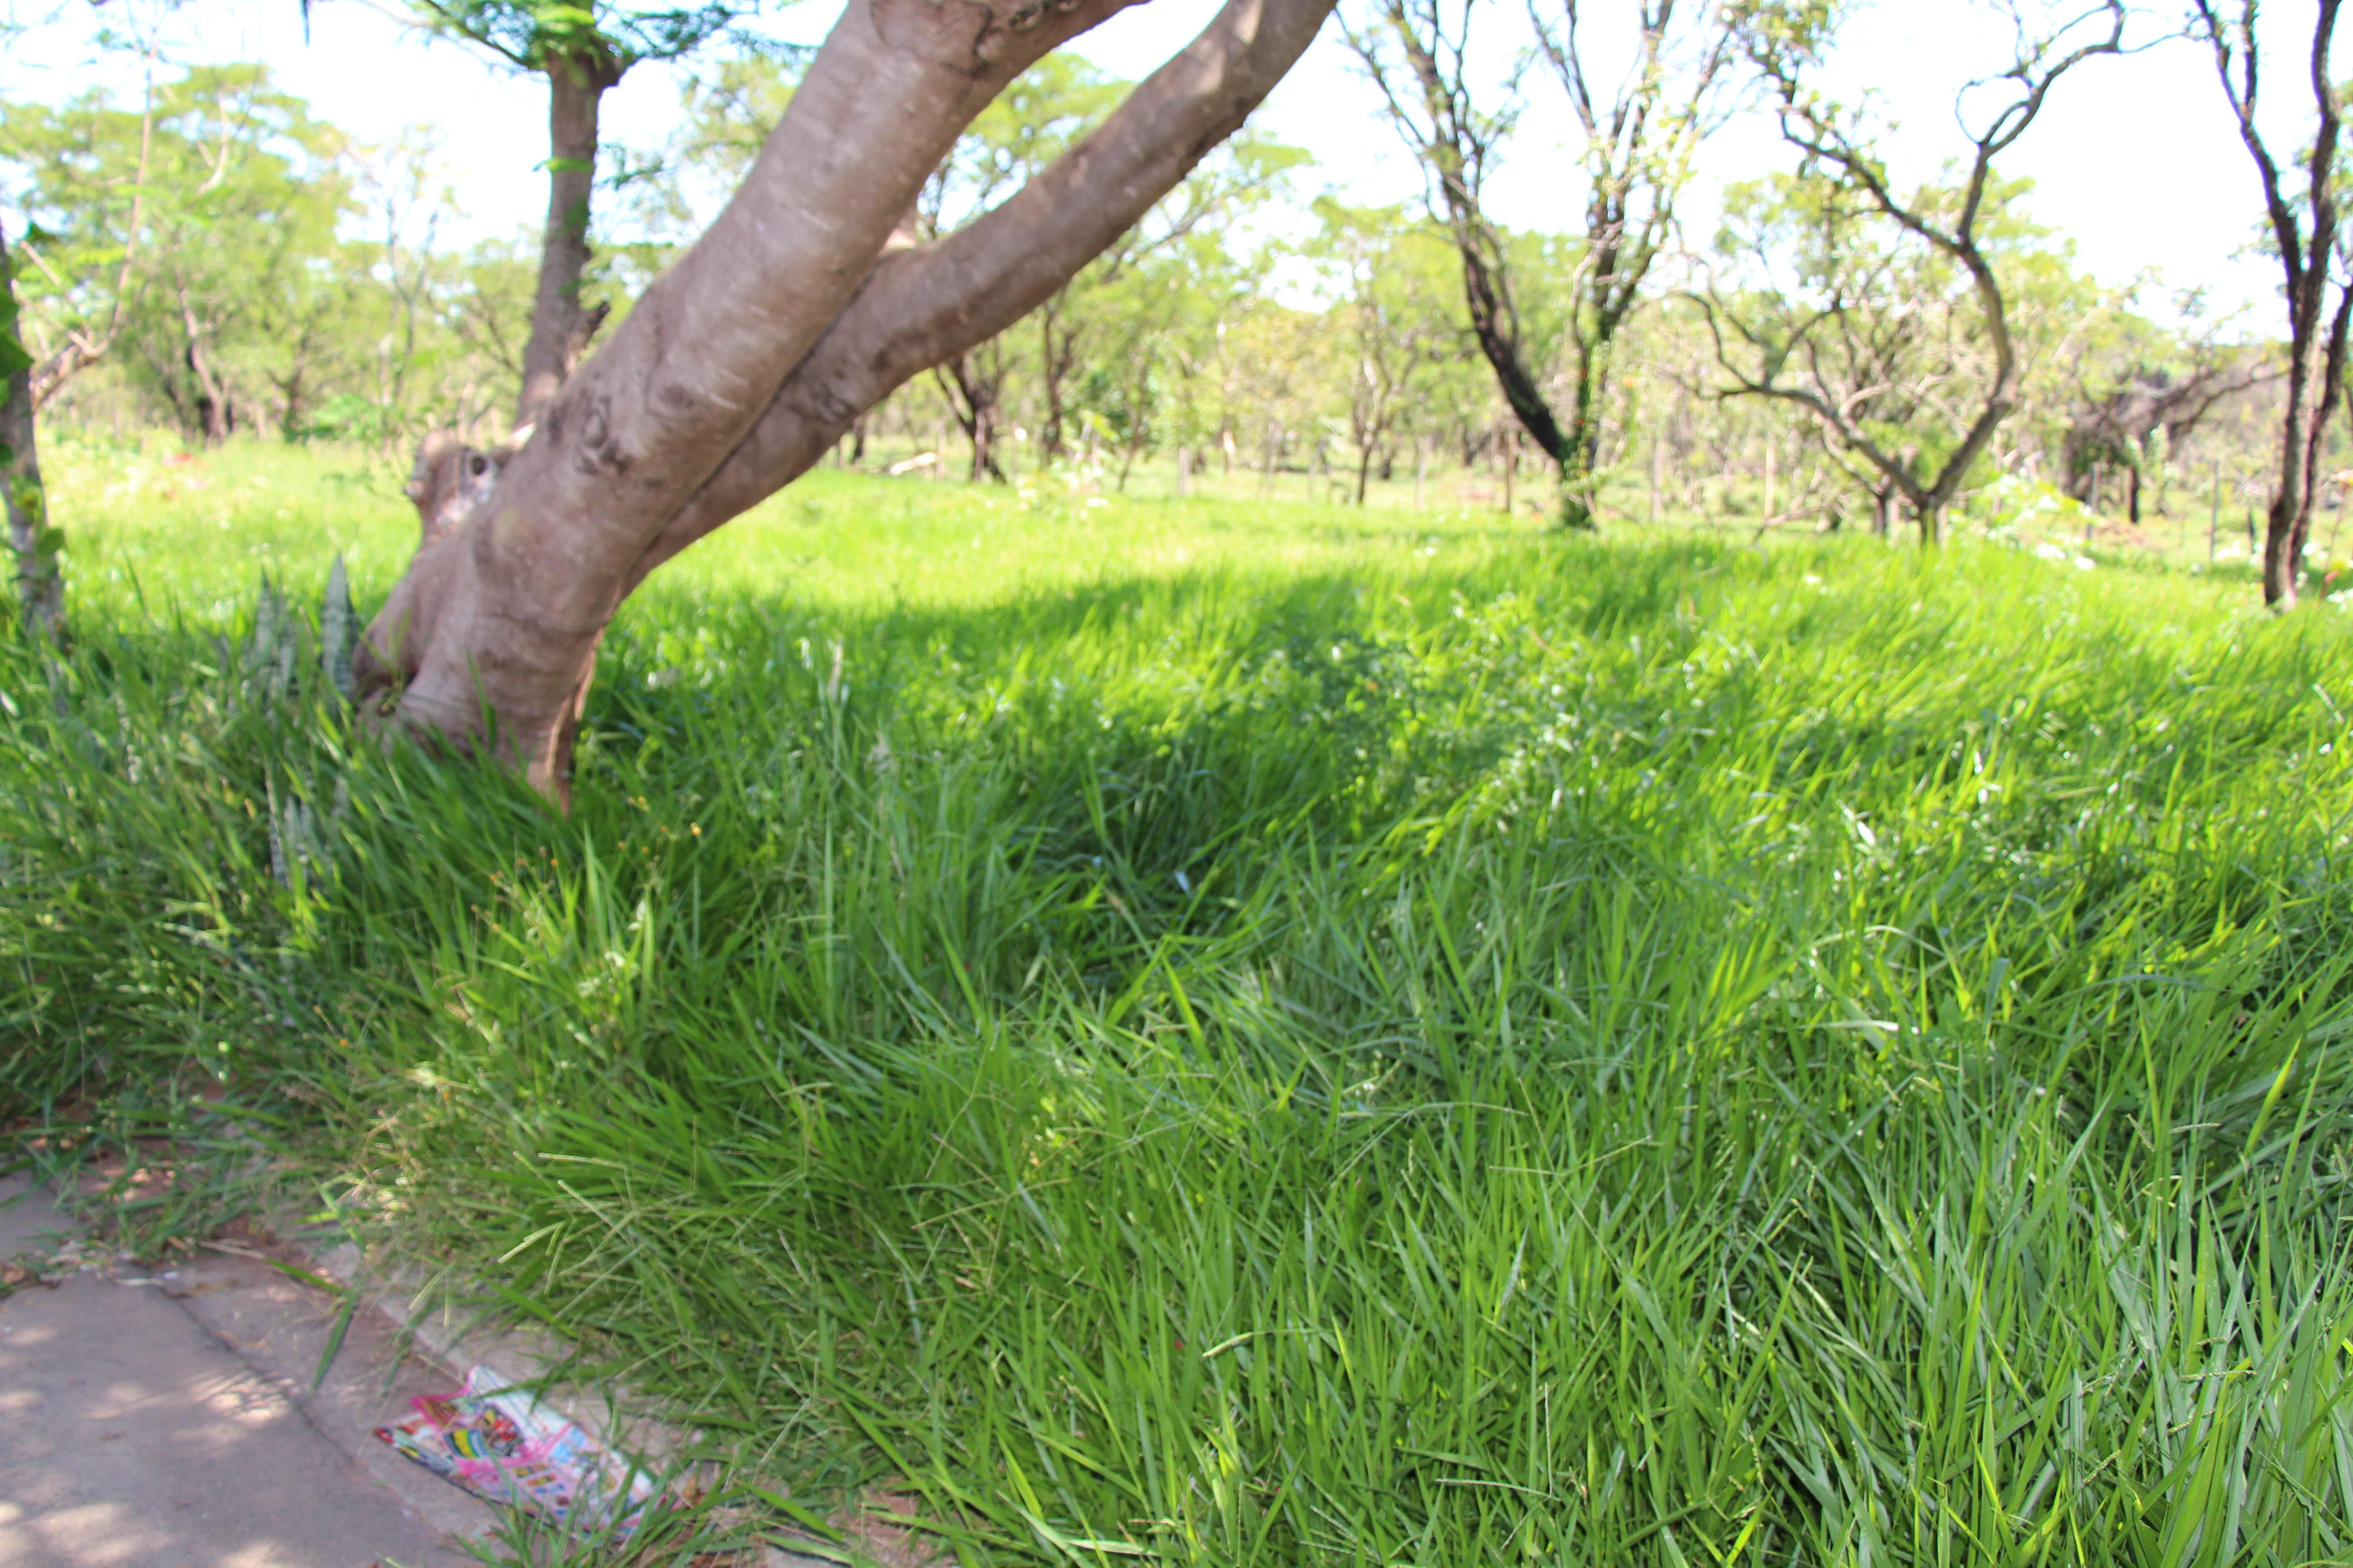

SALA DAS SESSÕES “VEREADOR SANTO RÓTOLLI”, aos 31 de Outubro de 2013

VEREADOR LUIS ROBERTO TAVARES

